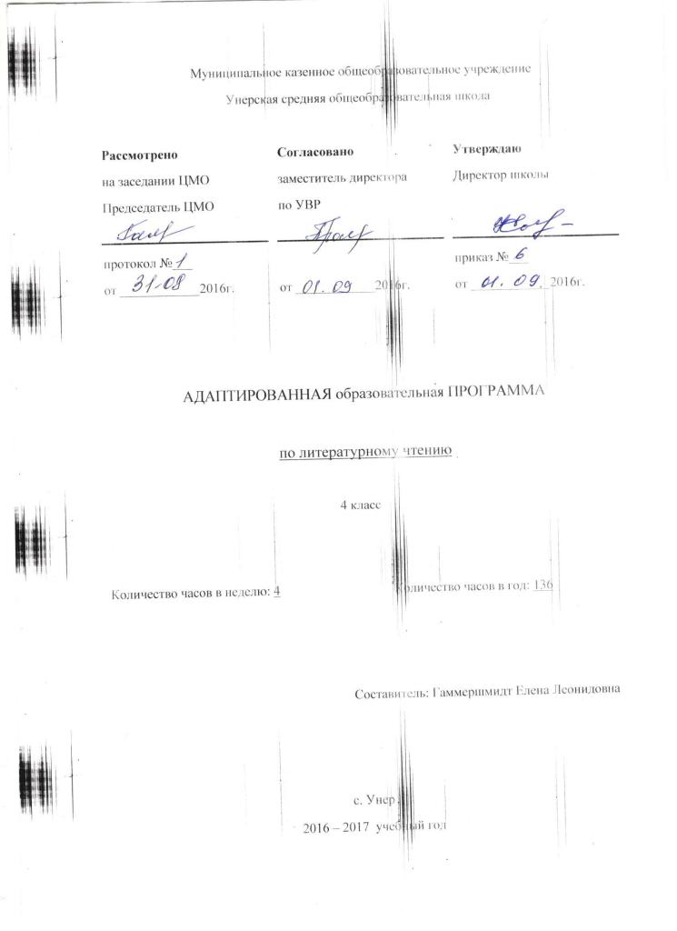
Пояснительная записка
к тематическому планированию по литературному чтению (4 класс)
на 2016 –2017 учебный год

Рабочая программа по литературному чтению составлена на основе примерной адаптированной основной общеобразовательной программы для обучающихся с умственной отсталостью (интеллектуальными нарушениями) (вариант 1).
Программа рассчитана на 4 часа в неделю.
Литературное чтение является важным предметом русского языка в программе специальной школы.
Основная цель обучения чтению – научить детей читать доступны их пониманию текст вслух, уметь поделиться впечатлением о про читанном, пересказывать текст.
В 4 классе продолжается формирование навыков сознательного, правильного, выразительного чтения.
Для чтения подбираются произведения устного народного творчества, русских и зарубежных писателей. В процессе обучения чтению у учащихся последовательно формируется умение самостоятельно разбираться в содержании прочитанного.
Постоянное внимание уделяется формированию навыка правильного чтения, которым умственно отсталые дети в силу особенностей психического развития овладевают с большим трудом, что затрудняет понимание содержания прочитанного и тормозит развитие темпа чтения. Работа над выразительностью чтения начинается с переноса опыта выразительной устной речи на процесс чтения.
Усвоение содержания читаемого осуществляется в процессе анализа произведений.
Возрастает уровень требований к самостоятельности учащихся в проведении разбора читаемого, в оценке поступков героев, в выделении главной мысли произведения. Продолжается работа над овладением правильным, полным и последовательным пересказом на основе систематической работы, направленной на понимание информационного, смыслового и эмоционального содержания произведений, на обогащение и уточнение словарного запаса, обучение правильному построению предложений, что в итоге решает задачи развития устной литературной речи.

Основные требования к знаниям и умениям учащихся 4 класса к концу учебного года.
Учащиеся должны уметь:
1 уровень
- слушать чтение произведения учителем, отвечать на вопросы по содержанию;
- читать текст в слух целыми словами (по слогам трудные по семантике и структуре слова);
- активно участвовать в анализе произведения;
- пересказывать содержание рассказа по частям близко к тексту с опорой на картинный план;
- высказывать свое отношение к поступку героя, к событию после произведенного анализа произведения;
- выразительно читать наизусть 5-7 стихотворений.

Календарно - тематическое планирование по литературному чтению на 4 класс

Плановых контрольных работ __-__ зачетов __-___ тестов _-___

Календарно-тематическое планирование

№ пункта | Кол-во часов | № урока | Наименование разделов и тем урока | Дата проведения |  | Примечание
 |  |  |  | по плану | факти-ческий | Примечание
 | 1 | 1 | Здравствуй, школа! В. Лебедев-Кумач. | 1 ч
 |  |  | I. Что такое хорошо… | 14 ч
 | 1 | 2 | Брат и старшая сестра. Э. Шим.
 | 1 | 3 | Молоток. А. Седугин.
 | 1 | 4 | Пичугин мост. Е. Пермяк.
 | 1 | 5 | Был не крайний случай. В. Голявкин.
 | 1 | 6 | «Счастливая» ручка. По И. Дику.
 | 1 | 7 | Лёлишна из третьего подъезда. (Отрывки из повести.). Лелишна Охлопкова. По Л. Давыдычеву.
 | 1 | 8 | Лёлишна из третьего подъезда. (Отрывки из повести.). Лелишна Охлопкова. По Л. Давыдычеву. Продолжение
 | 1 | 9 | Лёлишна из третьего подъезда. (Отрывки из повести.). Виктор Мокроусов.. По Л. Давыдычеву.
 | 1 | 10 | Лёлишна из третьего подъезда. (Отрывки из повести.). Виктор Мокроусов.. По Л. Давыдычеву. Продолжение
 | 1 | 11 | Кот и лодыри. С. Маршак
 | 1 | 12 | Лебедь, щука и рак. И.Крылов
 | 1 | 13 | Печенье. В. Осеева
 | 1 | 14 | Печенье. В. Осеева. Продолжение.
 | 1 | 15 | Обобщение по теме. Внеклассное чтение.
 |  |  | II. Уж небо осенью дышало… | 17 ч
 | 1 | 16 | «Осень! Обсыпается весь наш бедный сад…»  А.К. Толстой.
 | 1 | 17 | Осенний лес. По В. Пескову.
 | 1 | 18 | Лес осенью. А. Твардовский.
 | 1 | 19 | Народные приметы. Загадки.
 | 1 | 20 | Осеннее утро. О. Высотская.
 | 4 | 21 - 24 | Лягушка-путешественница. (Сказка) В. Гаршин.
 | 1 | 25 | Стрекоза и Муравей. (Басня) И. Крылов.
 | 1 | 26 | Приемыш. По Д. Мамину-Сибиряку.
 | 1 | 27 | Тарас и Соболька. По Д. Мамину-Сибиряку.
 | 1 | 28 | «Уж небо осенью дышало…» А. Пушкин.
 | 2 | 29-30 | Про лягушку-хохотушку. Н. Мишутин.
 | 2 | 31-32 | Обобщение по теме. Внеклассное чтение.
 |  |  | III. Народные сказки. | 11 ч
 | 2 | 33-34 | Гуси-лебеди. (Русская сказка)
 | 2 | 35-36 | Чудесный клад. (Молдавская сказка)
 | 2 | 37-38 | Росомаха и лисица. (Эвенкийская сказка)
 | 1 | 39 | Отчего у зайца длинные уши. (Мансийская сказка)
 | 2 | 40-41 | Лиса и волк. (Русская сказка)
 | 2 | 42-43 | Обобщение по теме. Внеклассное чтение.
 |  |  | IV. О труде и трудолюбии. | 11 ч
 | 1 | 44 | Два плуга. К. Ушинский.
 | 2 | 45-46 | Самое дорогое (Русская сказка)
 | 1 | 47 | Трудолюбивый медведь (Басня) И. Крылов.
 | 1 | 48 | Айога (Нанайская сказка)
 | 1 | 49 | Лодырь и кот. С. Маршак.
 | 1 | 50 | Лебедь, щука и рак (Басня) И. Крылов.
 | 1 | 51 | Школа. А. Тетивкин.
 | 1 | 52 | Для чего руки нужны. Е. Пермяк.
 | 2 | 53-54 | Обобщение по теме. Внеклассное чтение.
 |  |  | V. Произведения русских и зарубежных писателей. | 8 ч
 | 3 | 55-57 | Сказка о рыбаке и рыбке. А. Пушкин.
 | 3 | 58-60 | Гулливер в Стране лилипутов. (Отрывок из книги «Путешествия Гулливера») Дж. Свифт.
 | 1 | 61 | Соломинка, уголек и боб. Братья Гримм.
 | 1 | 62 | Обобщение по теме. Внеклассное чтение.
 |  |  | VI. Идет волшебница зима. | 18 ч
 | 1 | 63 | Встреча зимы. И. Никитин.
 | 1 | 64 | Зима в лесу. По И. Соколову-Микитову.
 | 1 | 65 | Сад друзей. И. Антонов.
 | 1 | 66 | Детство. И. Суриков.
 | 3 | 67-69 | Филиппок. Л. Толстой.
 | 1 | 70 | Мужичек с ноготок. Н. Некрасов.
 | 1 | 71 | Народные приметы.
 | 1 | 72 | Загадка.
 | 1 | 73 | Для чего нужен снег. Ю. Дмитриев.
 | 1 | 74 | Загадки.
 | 1 | 75 | «Не ветер бушует над бором…» Н. Некрасов.
 | 2 | 76-77 | Бенгальские огни. Н. Носов.
 | 1 | 78 | Какая бывает зима (Сказка.) По М. Пляцковскому.
 | 2 | 79-80 | Обобщение по теме. Внеклассное чтение.
 |  |  | VII. Люби все живое. | 14 ч
 | 1 | 81 | Береза. По В. Костылеву.
 | 1 | 82 | Как я ездил верхом. Л. Толстой.
 | 1 | 83 | Мальчик и дворовая собака. По Н. Вагнеру.
 | 2 | 84-85 | Четвероногий друг. В. Тарасов.
 | 1 | 86 | Гаечки. М. Пришвин.
 | 3 | 87-89 | Воробьишко (Сказка.) М. Горький.
 | 2 | 90-91 | Пожарник Карл. А. Барков.
 | 1 | 92 | Медвежонок. По Г. Скребицкому.
 | 2 | 93-94 | Обобщение по теме. Внеклассное чтение.
 |  |  | VIII. В стране чудес. | 9 ч
 | 1 | 95 | В чудесной стране. И. Токмакова.
 | 3 | 96-98 | Вини-Пух и все-все-все (Главы из повести.) По А. Милну.
 | 3 | 99-101 | Золотой ключик, или Приключения Буратино. (Главы из повести.) А. Толстой.
 | 2 | 102-103 | Обобщение по теме. Внеклассное чтение.
 |  |  | IX. Весна идет! | 19 ч
 | 1 | 104 | Весенние воды. Ф. Тютчев.
 | 1 | 105 | Народные приметы.
 | 1 | 106 | Утро. В. Ситников.
 | 1 | 107 | Весна. По Л. Толстому.
 | 1 | 108 | «Полюбуйся, весна, наступает…» И. Никитину.
 | 4 | 109-112 | Еще мама. По А. Платонову.
 | 1 | 113 | Разговор о маме. Н. Саконская.
 | 1 | 114 | Бабушкины руки. Л. Квитко.
 | 1 | 115 | Резеда. По Е. Кононенко.
 | 1 | 116 | Дедушка Мазай и зайцы. Н. Некрасов.
 | 1 | 117 | Яшка. А. Барков.
 | 1 | 118 | Весенняя гроза. Ф. Тютчев.
 | 1 | 119 | Лесной цветок. В. Орлов.
 | 1 | 120 | Медведь и солнце. (Сказка.) Н. Сладков.
 | 2 | 121-122 | Обобщение по теме. Внеклассное чтение.
 |  |  | X. Лето наступило. | 14 ч
 | 1 | 123 | «Вечер ясен и тих…» И. Никитин.
 | 2 | 124-125 | Заботливый цветок. По К. Паустовскому.
 | 2 | 126-127 | Крестьянские дети. (Отрывки.) Н. Некрасов.
 | 2 | 128-129 | Огородники. По Н. Носову.
 | 1 | 130 | У речки. И. Антонов.
 | 1 | 131 | Золотой луг. М. Пришвин.
 | 1 | 132 | Народные приметы.
 | 1 | 133 | Третье место в стиле баттерфляй. В. Драгунский.
 | 1 | 134 | Последний день учения. М. Бородицкая.
 | 2 | 135-136 | Обобщение по теме. Внеклассное чтение.
 |  |  | ИТОГО – 136 ч
0

